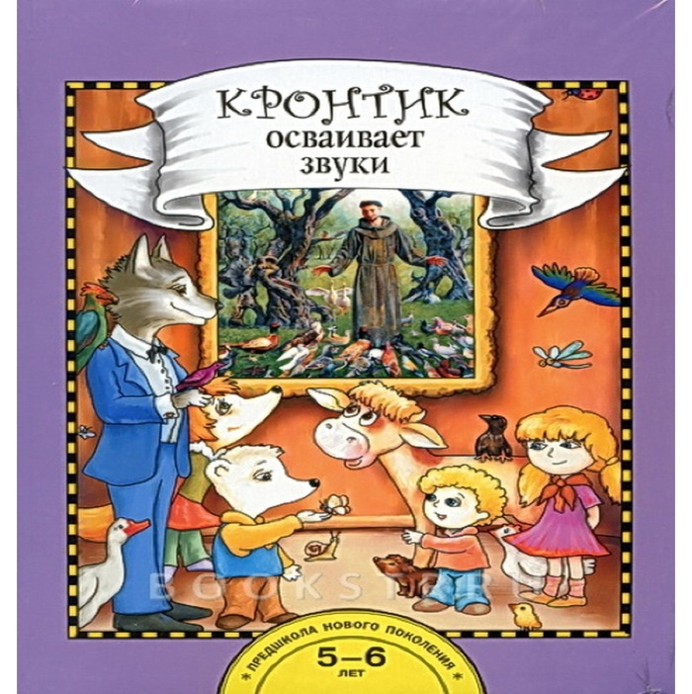

**И.С. Рукавишников, Т.Г. Раджувейт Кронтик осваивает звуки.**

**Книга для работы взрослых с детьми: учебное пособие**

**Цель Программы** - формирование у дошкольников фундамента будущих навыков чтения и письма: развитие слухового внимания и зрительно-пространственной ориентации как основ чтения, письма и развития речи; формирование мотива чтения и поддержание интереса к его лингвистической и технической стороне; становление звуковой системы и освоение механизма слияния звуков в слог.

**Задачи Программы:**

1.Способствовать становлению звуковой системы дошкольников:

- стимулировать слуховое внимание, добиваться звукоразличения на акустическом (на слух) и двигательно-моторном (посредством собственного произношения) уровнях;

- создавать условия для того, чтобы осознанное звукоразличение легло в основу собственного звукопроизношения;

- сформировать представление о том, что слово может быть поделено на части–слоги и состоит из отдельных звуковых частиц, что слово может быть услышано, произнесено, записано и прочитано.

2. Формировать представление о слове как названии предмета:

- понимание того, что предметный мир и мир слов – это два разных мира, что предмет не «слеплен» со словом – названием, что один и тот же предмет может быть назван по-разному с помощью разных слов.

3. Развивать способность зрительно-пространственной ориентации как основы для чтения письма и развития речи:

- умение находить заданный предмет в сюжетном окружении (контексте), показывать его с помощью какого-либо инструмента и, в дальнейшем, словесно описывать местоположение предмета, используя контекст в качестве системы ориентиров;

- умение находить на странице книги нужную иллюстрацию или условное обозначение, а также заданное слово, словосочетание, небольшой текст.

4. Формировать мотив чтения и начальные умения чтения.